Персональная информация
Фамилия |  |  |  | Бекташева
Имя |  |  |  | Умсунай
Отчество |  |  |  | Кудайназаровна
Дата рождения |  |  |  | 26.02.1994
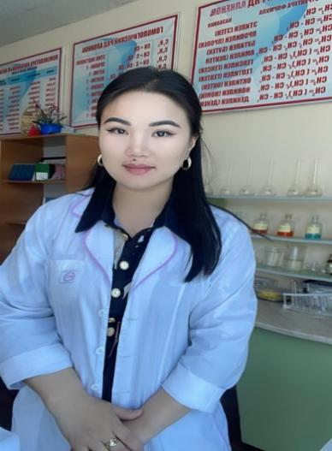 |  |  |  | - В 2016 году окончила факультет Естествознания и географии ОшГУ по специальности «Учитель химии»  - В 2019 году поступила в аспирантуру ОшГУ по специальности:  шифр 02.00.01 «Неорганическая химия»  - В 2023 году окончила магистратуру ОшГУ по специальности «Общественное здравоохранение»  - Стаж педагогической работы в ВУЗах – _7лет_, в том числе в Ошском государственном университете – _5 лет_.  - Сфера профессиональной деятельности: _7_
Контактная информация: |  |  | Мобильный телефон |  |  |  | 0557-81-85-58
 |  |  | E-mail |  |  |  | Umsunaibektasheva2@mail.ru
ОБРАЗОВАНИЕ:
Дата начала / окончания | Вуз |  |  |  | Факультет |  |  |  | Специальность
2016 | ОшГУ |  |  |  | Естествознания и географии |  |  |  | химия
2023 | ОшГУ |  |  |  | Международная медицина |  |  |  | Общественное здравоохранение
Опыт работы
- В 2016 году школа- гимназии №5 имени Джоомарта Боконбаева , учитель химии
- В 2018 году ОшГУ, факультет Естествознания и географии, лаборант кафедры «Химии и химических технологий»
- В 2021 году ОшГУ, Медицинский факультет, преподаватель кафедры «Общей клинической бохимии и патофизиологии»
- 2022-2023 гг. ОшГУ, Медицинский факультет, преподаватель кафедры «Фармацевтической химии и технологии лекарственных средств»
Знание языков: указать компетенции по шкале от 1 до 5 (1 – отличное знание, 5 – знание базовых основ)
Language (Язык) |  | Reading  (Чтение) |  |  |  | Speaking (Разговорный) |  | Writing  (Письмо)
Кыргызский |  | 5 |  |  |  | 5 |  | 5
Русский |  | 5 |  |  |  | 5 |  | 5
Английский |  | 5 |  |  |  | 4 |  | 4
Личные данные и навыки
Семейное положение: замужем, двое детей

